ΒΙΕΝΝΗ. Willkommen in Wien!

1,8 εκατ. κάτοικοι
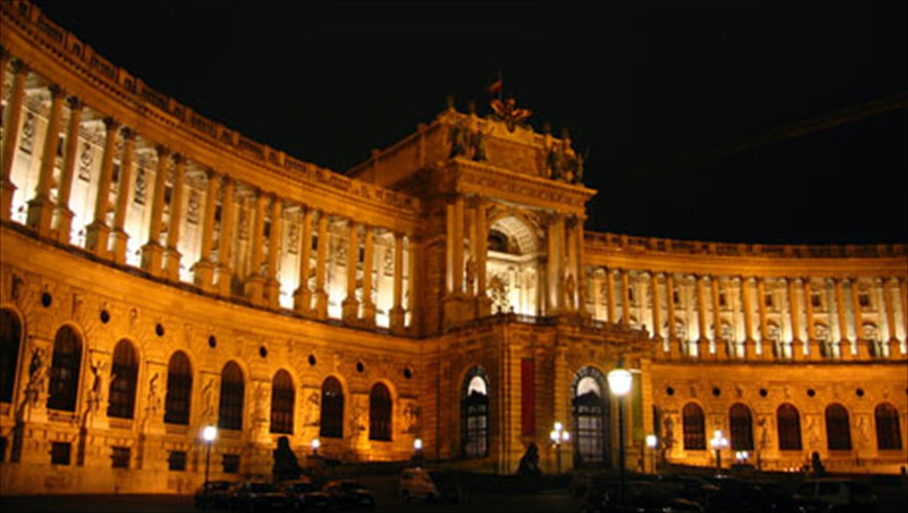

Η πιο αρχοντική, κοσμοπολίτικη και… πολιτισμένη πρωτεύουσα της Ευρώπης!
Από τη μία έχετε δει τη «Μελωδία της ευτυχίας» με την χαρωπή Τζούλι Άντριους (πρώην καλόγρια και νυν νταντά) να χοροπηδά και να τραγουδά σε καταπράσινα βουνά και απέραντα λιβάδια! Από την άλλη, όλο και κάποιο επεισόδιο της σειράς «Πριγκίπισσα Σίσσυ» με την αξέχαστη Ρόμι Σνάϊντερ στον ομώνυμο ρόλο, θα έχετε πετύχει στην τηλεόραση, όπου η θλιμμένη Σίσσυ, περνά τις μελαγχολικές της ώρες σε τεράστια παλάτια αξεπέραστης χλιδής. Αυτό είναι λοιπόν η Βιέννη;
Αυτά και άλλα πολλά απαρτίζουν τη Βιέννη, μια πόλη με τεράστια, καταπράσινα πάρκα στο κέντρο της πόλης, τον ποταμό Δούναβη (Donau) να τη διασχίζει, επιβλητικά παλάτια, σημαντικά μουσεία, ανυπέρβλητα έργα Τέχνης, ιστορικά καφέ, υπέροχα γλυκά, υποδειγματικές δημόσιες συγκοινωνίες και..και.. και…
Hofburg: πριγκίπισσα Σίσσυ (part 1…)
Οι Βιεννέζοι έχουν εμμονή με την πριγκίπισσα Σίσσυ. Η μορφή της αποτυπώνεται σε σοκολατάκια, μπλουζάκια, λικέρ, γκοφρέτες και οτιδήποτε άλλο μπορείτε να φανταστείτε. Στο παλάτι Hofburg, που ήταν και τα χειμερινά ανάκτορα της θλιμμένης πριγκίπισσας –και κατόπιν αυτοκράτειρας.
Εκεί, μπορεί κανείς να περιηγηθεί σε ένα πραγματικό παλάτι. Με χρυσοσκάλιστα έπιπλα, ολομέταξες κουρτίνες, βαρύτιμα χαλιά, κρυστάλλινοι πολυέλαιοι και όλα αυτά που συνθέτουν ένα «παλάτι» βρίσκονται μπροστά στα έκπληκτα μάτια σας. Μπορεί κανείς να επισκεφθεί και ξεχωριστές συλλογές από τις πορσελάνες και τα πολύτιμα ασημικά του παλατιού. Στο ίδιο κτίριο στεγάζεται και η Εθνική Βιβλιοθήκη της Βιέννης (πραγματικά εντυπωσιακή, αξίζει να την επισκεφθείτε), η αίθουσα με τη συλλογή των Αυτοκρατορικών θησαυρών καθώς και η περίφημη Ισπανική Σχολή Ιππασίας (spanische Hofreitschule)με τις εντυπωσιακές επιδείξεις ειδικά εκπαιδευμένων αλόγων.

Schönbrunn: πριγκίπισσα Σίσσυ (part 2…)
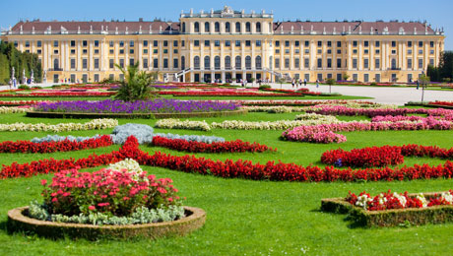
Η Σίσσυ, όταν έμπαινε η Άνοιξη, ανέβαινε στις αυτοκρατορικές άμαξες και εγκατέλειπε τα χειμερινά ανάκτορα Hofburg για να πάει στα θερινά ανάκτορα Schönbrunn! Σε απόσταση περίπου 15 λεπτών από τον κεντρικό σταθμό τρένων της Βιέννης (Westbahnhof), θα βρεθείτε στα εντυπωσιακά θερινά ανάκτορα, που βρίσκονται στα περίχωρα της Βιέννης.
Αρκεί μόνο μια ματιά στο εξωτερικό του παλατιού, για να εντυπωσιαστείτε. Τεράστιο σε μέγεθος και ασύγκριτο σε χλιδή και πολυτέλεια, το Schönbrunn, αποτελούσε το «ταπεινό» εξοχικό των Αυτοκρατόρων της Αυστρίας. Μαζί με τους πραγματικά ανεπανάληπτους κήπους του, το Schönbrunn, ανακηρύχθηκε από την Unesco, ως μνημείο Παγκόσμιας Κληρονομιάς. Προετοιμαστείτε για αρκετό… περπάτημα στα περίπου 40 δωμάτια που είναι ανοιχτά για το κοινό και σκεφθείτε, πως δεν έχετε δει ούτε το 3% του παλατιού που διαθέτει συνολικά 1.441 δωμάτια (αλλά δεν είναι ευτυχώς όλα επισκέψιμα)! Δώστε έμφαση στα διαμερίσματα της Μαρίας-Θηρεσίας, όπου ο Μότσαρτ σε ηλικία 6 ετών (!) έδωσε το πρώτο του κονσέρτο καθώς και στα δωμάτια του Κάιζερ και της Σίσσυ. Κάντε και μια βόλτα στους περίφημους κήπους καθώς και στη συλλογή με τις αυτοκρατορικές άμαξες, που βρίσκεται δίπλα στο παλάτι.
Belvedere: ένα παλάτι που στεγάζει θησαυρούς
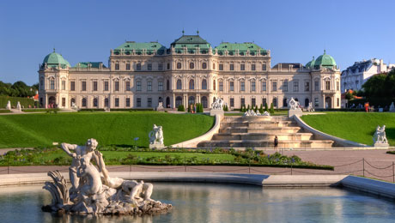
Τα ογκώδη, επιβλητικά κτίρια είναι ίσως το πιο κοινό χαρακτηριστικό της Βιέννης. Ένα ακόμη τέτοιο, είναι και το πρώην ανάκτορο Belvedere, που απέχει ελάχιστα από τη Βιέννη και σήμερα στεγάζει πολύτιμα έργα τέχνης και μοναδικούς πίνακες ζωγραφικής. Περιπλανηθείτε στις αίθουσές του και θαυμάστε από κοντά αυθεντικά έργα των Κλιμτ (Klimt), Κοκόσκα (Kokoschka) και Σίλε (Schille). Στον ίδιο χώρο, στεγάζονται κάθε φορά ενδιαφέρουσες συλλογές και πολιτιστικές εκδηλώσεις.
Καθεδρικός Ναός Αγ. Στεφάνου: δείτε τη Βιέννη από ψηλά
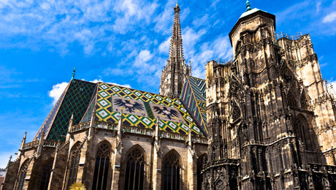
Χτίστηκε το 1147 και για αρκετά χρόνια υπήρξε το υψηλότερο κτίριο της Ευρώπης, με ύψος που φθάνει τα 137 μέτρα! Ένας μοναδικός καθεδρικός ναός που αποτελεί ορόσημο της αρχοντικής Βιέννης, βρίσκεται ακριβώς στο κέντρο της πόλης. Ίσως πουθενά αλλού στον κόσμο δεν θα δείτε ένα τόσο περίεργο κτίσμα της μεσαιωνικής αρχιτεκτονικής με πανύψηλη οροφή και ιδιαίτερα επικλινή στέγη. Θαυμάστε τις λεπτομέρειες του εσωτερικού του και αν δεν πάσχετε από υψοφοβία, ανεβείτε στα υψηλότερα σημεία της στέγης, από όπου θα απολαύσετε μια μοναδική άποψη της Βιέννης από ψηλά!
Prater: όταν η Βιέννη παίζει…
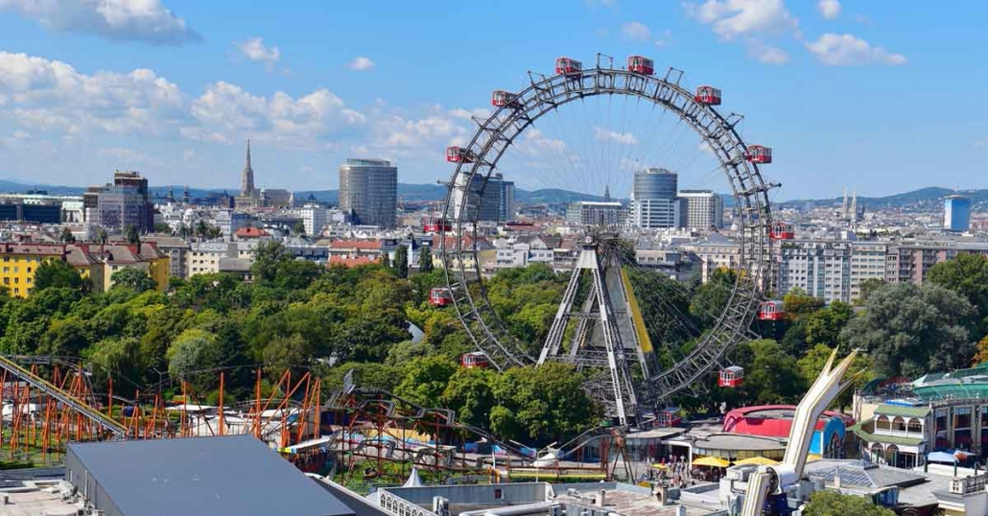
Βιέννη δεν σημαίνει μόνο μουσεία και τέχνη. Σημαίνει και διασκέδαση. Ο λόγος για το Prater, το μεγαλύτερο ψυχαγωγικό πάρκο της πόλης με την περίφημη «ρόδα», που θα σας σηκώσει κοντά 200 (!) μέτρα από το έδαφος και θα δείτε τη Βιέννη, όπως δεν την είχατε φανταστεί…. Η περίφημη αυτή «ρόδα», κατασκευάστηκε το 1897, ως φόρος τιμής για τα 50 χρόνια μοναρχίας του Φραγκίσκου-Ιωσήφ και από τότε λειτουργεί αδιάκοπα προσφέροντας ώρες κεφιού και διασκέδασης σε Βιεννέζους και μη. Τρενάκια, αμαξάκια και διάφορα άλλα «λιλιπούτεια» μεταφορικά μέσα βρίσκονται στη διάθεσή σας για να γυρίσετε το απέραντο πάρκο ενώ και κάθε άλλου είδους παιχνίδια λούνα-πάρκ σας περιμένουν για να διασκεδάσετε.
Central Café: έναν café mélange, παρακαλώ….
Λειτουργεί αδιάκοπα στο ισόγειο του Palais Ferstel από το 1876. Έκτοτε, εκεί χτυπά η «καρδιά» της Βιεννέζικης διανόησης καθώς στα τραπεζάκια του απόλαυσαν τον καφέ τους, ορισμένες από τις μεγαλύτερες μορφές της κουλτούρας και του πολιτισμού.
Stadpark: ένα πάρκο που κρύβει εκπλήξεις!
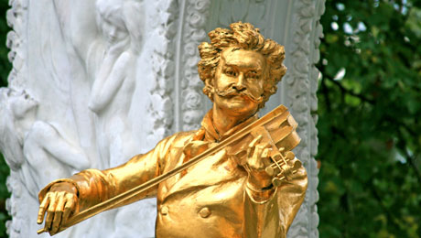
Η Βιέννη είναι μια καταπράσινη πόλη. Τεράστια, καλοδιατηρημένα πάρκα, βρίσκονται διάσπαρτα σε όλη την πόλη προσφέροντας ανάσες δροσιάς και χαλάρωσης στους Βιεννέζους. Μην σας φανεί περίεργο, που θα δείτε πολλούς από αυτούς να ξεκουράζονται διαβάζοντας στα παγκάκια των πάρκων ή να ξαπλώνουν στο γκαζόν, απολαμβάνοντας τις ευεργετικές ακτίνες του ήλιου! Στο Stadpark, μεταξύ άλλων, βρίσκεται και το «χρυσό» άγαλμα του Στράους, μιας ακόμη εμβληματικής μορφής της Βιέννης.

To Κοινοβούλιο της Αυστρίας μοιάζει με αρχαίο ελληνικό ναό!
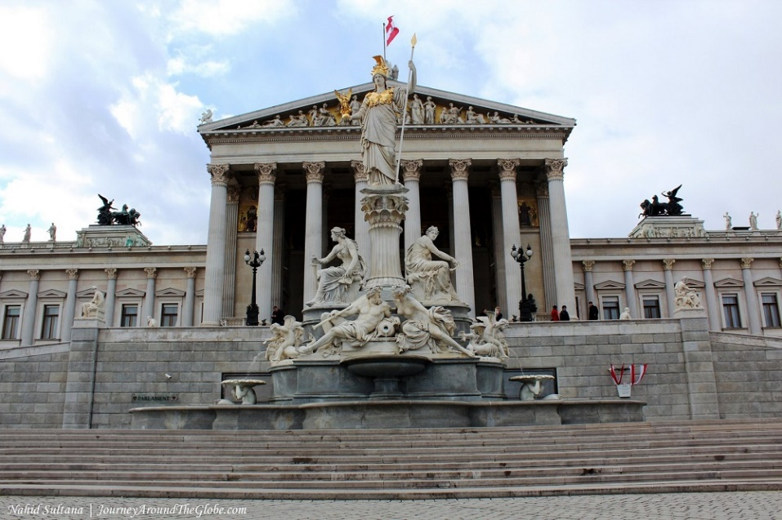

Με την πρώτη ματιά ο επισκέπτης που βρίσκεται στο κέντρο της αυστριακής πρωτεύουσας βλέπει έναν αρχαιοελληνικό ναό, που θυμίζει αρκετά το Ερέχθειο της Αθήνας. Κι όμως πρόκειται για το υπέροχης αισθητικής Κοινοβούλιο της Βιέννης, που δημιουργήθηκε το 1883 για να φιλοξενήσει τις συγκεντρώσεις του αυτοκρατορικού Συμβουλίου.

Εμπνευστής του σχεδίου αλλά και αυτός που υλοποίησε την κατασκευή ήταν ο αρχιτέκτονας Theophil Hansen, που σπούδασε αρχιτεκτονική στην Αθήνα και σχεδίασε το Εθνικό Παρατηρητήριο, την Ακαδημία και την Εθνική μας Βιβλιοθήκη.
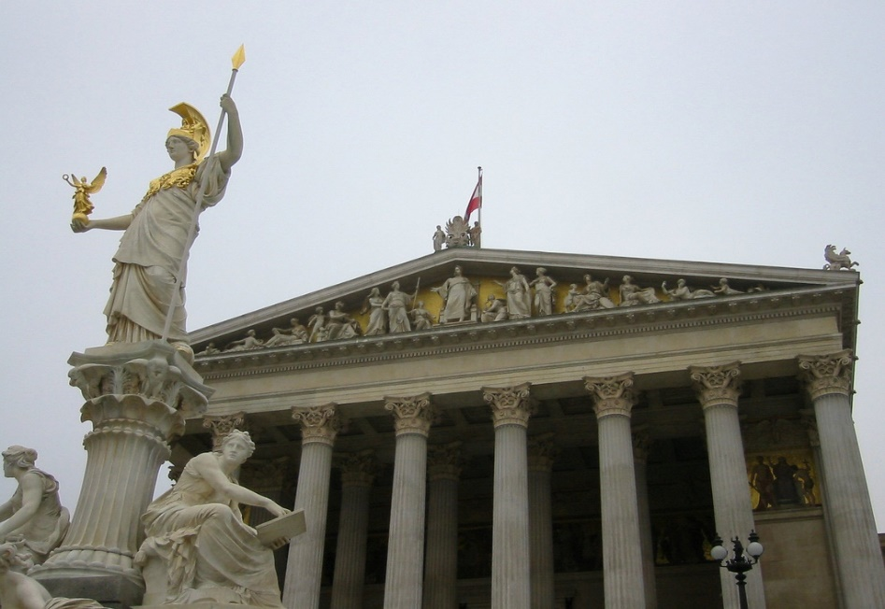

Χάρη στο μοναδικό του ύφος, με μια έντονη επιρροή της αρχαίας ελληνικής αρχιτεκτονικής, ορατή στα διακοσμητικά αγάλματα καθώς και στην είσοδο, με το τεράστιο άγαλμα της Αθηνάς να τραβά την προσοχή, το κτήριο αποτελεί ένα κόσμημα της πόλης. Το εσωτερικό του θυμίζει αρκετά τη διακόσμηση του Ζαππείου, ενώ ολόκληρο έχει βαθύ συμβολικό νόημα, καθώς η Ελλάδα θεωρείται η γενέτειρα της δημοκρατίας.

Όπερα: Το εμβληματικό κτίριο της Βιέννης
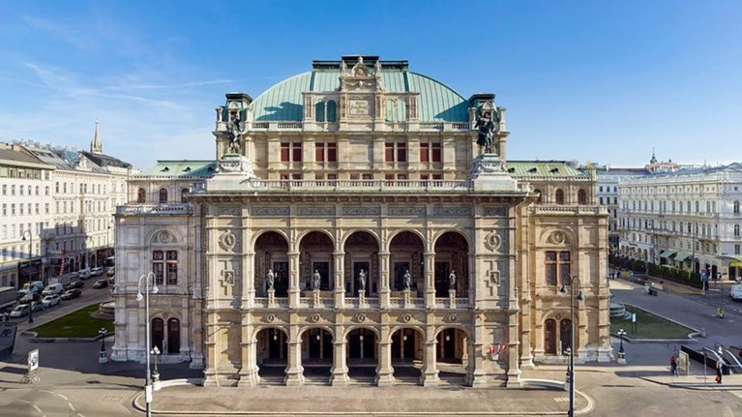
Η όπερα της Βιέννης (Wiener Staatsoper) είναι ένα εμβληματικό κτίριο το όποιο ξεκίνησε να χτίζεται το 1861 και άνοιξε τις πύλες του 25 Μάιου 1869. Έχει χωρητικότητα 1709 καθήμενων θεατών και 567 ορθίων.
Τα μέλη της διάσημης Φιλαρμονικής Ορχήστρας της Βιέννης προέρχονται από την ορχήστρα της Όπερας της Βιέννης.
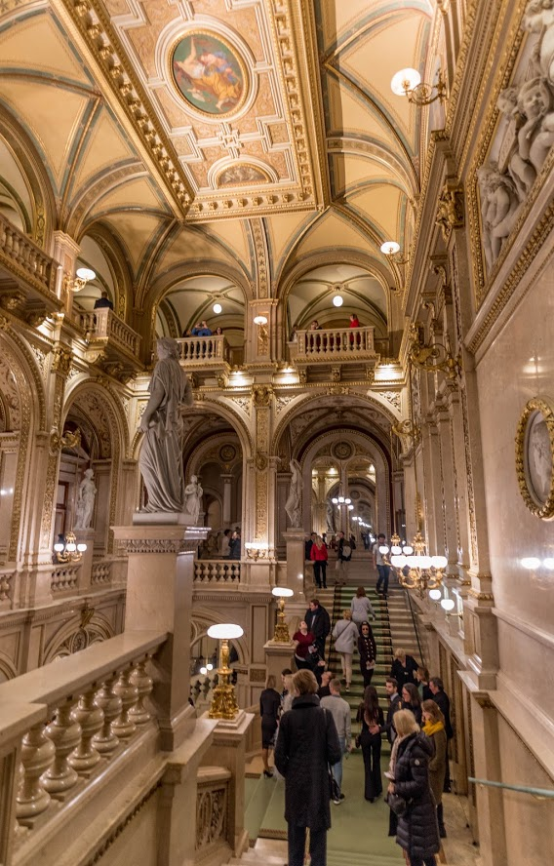
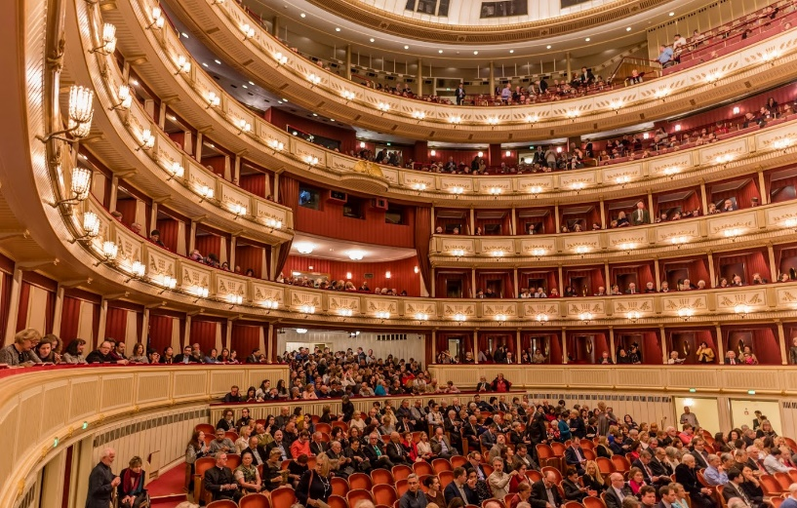
Κι άλλα αξιοθέατα!
Το Εθνικό Θέατρο που στεγάζεται σε ένα κτίριο του 1741, το «γυάλινο» Haas House, ένα κτίριο μοντέρνας αρχιτεκτονικής, που πάνω του καθρεφτίζεται ο καθεδρικός του Αγ. Στεφάνου, την υπαίθρια αγορά του Naschmarkt που «ζει» από τον 16ο αιώνα, το Secession, δημιούργημα «αιρετικών» καλλιτεχνών του ρεύματος της «Απόσχισης» στις αρχές του 20ου αιώνα.
Το KunstHaus, ένα αλλόκοτο σύμπλεγμα κτιρίων, του αρχιτέκτονα Hundertwasser, θα σας μεταφέρει στη Βιέννη της πρωτοπορίας, το σπίτι του Μότσαρτ και του Σίγκμουντ Φρόϋντ, που έχουν μετατραπεί σε μουσεία, τα μουσεία Φυσικής Ιστορίας και Καλών Τεχνών, η περίφημη τούρτα Sacher, που συσκευάζεται σε ειδικό ξύλινο κουτί για να την πάρετε μαζί σας στο ταξίδι και δεκάδες άλλα μικρά ή μεγαλύτερα. Και αν αυτά δεν σας φθάνουν, πεταχτείτε μέχρι το μαγευτικό Σαλτσμπουργκ, που απέχει περίπου 300 χλμ. από τη Βιέννη, απόσταση που με το τρένο μπορείτε να καλύψετε σε 3 ώρες.

